Урок-самостоятельная работа
Тема: «Текстовый редактор».

Учитель: Сегодня на уроке у вас будет самостоятельная работа по теме: «Текстовый редактор». План урока следующий: сначала вы в течение 10 мин мы повторим основные вопросы по теме «Текстовый редактор», а затем на странице в Интернете вы проходите три теста. За каждый тест вы получите по оценке. Все понятно?
Подготовка к самостоятельной работе (5-10 мин).
Учитель: Давайте с вами вспомним, что такое текстовый редактор?
Ученики: Программа, предназначенная для работы с текстовой информацией в процессе делопроизводства, редакционно-издательской деятельности и др.
Учитель: Что является устройством ввода текстовой информации?
Ученики: Клавиатура.
Учитель: Что является устройством вывода текстовой информации?
Ученики: Экран дисплеи.
Учитель: Что является основными функциями текстового редактора?
Ученики: Создание, редактирование, сохранение, печать текстов.
Учитель: Чем при наборе текста одно слово отделяется от другого?
Ученики: Пробелом.
Учитель: Какая клавиша используется для удаления неверно набранного символа?
Ученики: DELETE.
Учитель: Что меняется в процессе форматирования текста?
Ученики: Расположение текста.
Учитель: Что называется гипертекстом?
Ученики: Способ организации текстовой информации, внутри которой установлены смысловые связи между ее различными фрагментами.
Учитель: Что нужно указать, при считывании текстового файла с диска?
Ученики: Имя файла.
Самостоятельная работа за компьютерами (20-25 мин).
Учитель: Итак, мы с вами повторили основные вопросы по текстовому редактору. А теперь садитесь за компьютеры, заходите в Интернет на страницу http://tatian-prac.narod.ru (показывает на демонстрационном экране документ Word/ narod.doc/ с именем сайта).
Ученики: Заходят в Интернет на страницу http://tatian-prac.narod.ru. Учащиеся видят ее в следующем виде:
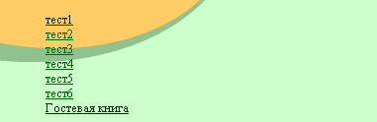
Учитель: С помощью левой кнопки мыши нажмите на ссылку «Тест 1».
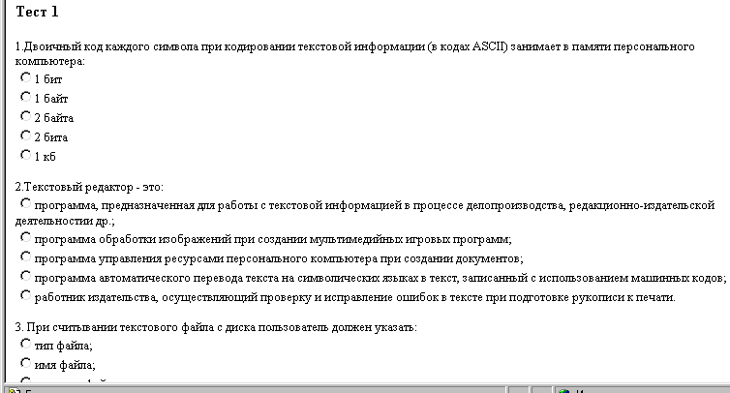
Учитель: В этом тесте вы должны из предложенных ответов выделить галочкой один верный ответ.
Ученики: Отвечают на вопросы теста. Выделяют галочкой уже существующие правильные ответы.
Учитель: После ответов на все 10 вопросов теста, внизу страницы, нажмите кнопку «оценка». Вы увидите свои оценки, а в это время я пройду и проставлю их в журнал. Для перехода к следующему заданию нажмите вверху страницы кнопку «назад».

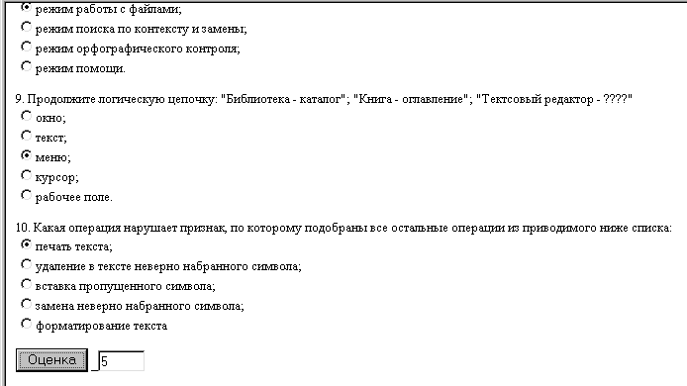
Ученики: После ответа на все вопросы теста нажимают кнопку «оценка», появляется их оценка. Затем вверху страницы нажимают кнопку «назад».
Учитель: Теперь выберите «Тест 2».
Ученики: Переходят по ссылки к тесту 2.
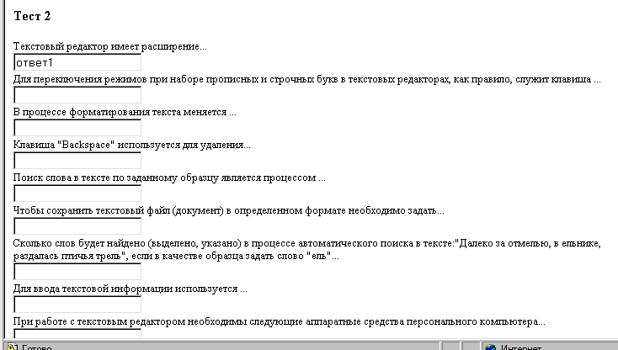
Учитель: В этом тесте вам нужно в пустых ячейках самим написать ответы на вопросы.
Ученики: Отвечают на вопросы теста. В пустые ячейки вписывают ответы.
Учитель: После ответов на все 10 вопросов теста, внизу страницы, нажмите кнопку «оценка». Вы увидите свои оценки, а в это время я пройду и проставлю их в журнал. Для перехода к следующему заданию нажмите вверху страницы кнопку «назад».
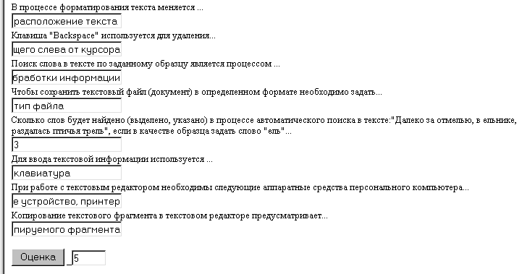
Ученики: После ответа на все вопросы теста нажимают кнопку «оценка», появляется их оценка. Затем вверху страницы нажимают кнопку «назад».
Учитель: Теперь выберите «Тест 6».
Ученики: Переходят по ссылки к тесту 6.
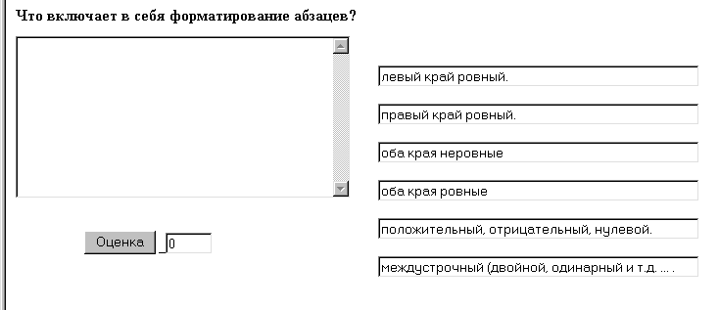
Учитель: В этом тесте вы должны в левую колонку написать ответ на заданный вопрос. Справа вы видите подсказки, которые будут исчезать, когда в ответе будут появляться правильные слова.
Ученики: Отвечают на вопрос теста. Вписывают правильные ответы.
Учитель: После ответа на вопрос теста, внизу страницы, нажмите кнопку «оценка».
Вы увидите свои оценки, а в это время я пройду и проставлю их в журнал. Для перехода к следующему заданию нажмите вверху страницы кнопку «назад».
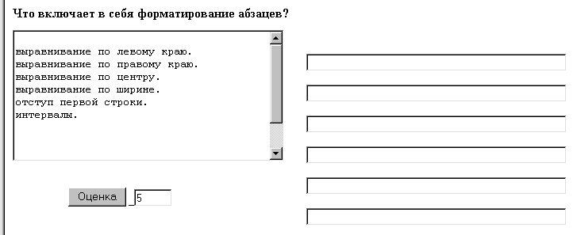
Ученики: После ответа на все вопросы теста нажимают кнопку «оценка», появляется их оценка.
Учитель: Теперь выходите из интернета и открываем на рабочем столе документ Microsoft Word «Tekst», в нем есть текст, вам нужно отформатировать текст так, чтобы получилась буква «Е».
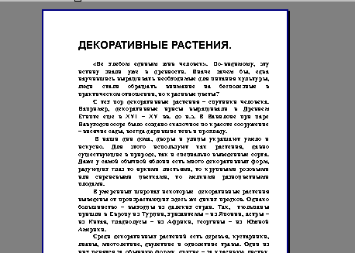

Ученики: Открывают на рабочем столе документ Microsoft Word «Tekst», и начинают форматировать текст, чтобы получилась буква «Е».
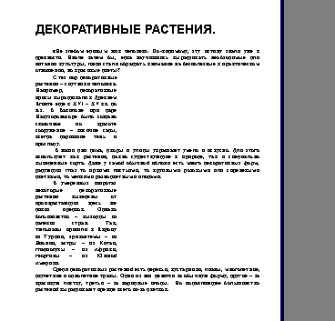
Учитель: Итак, ребята, заканчивайте самостоятельную работу. Проходит и просматривает самостоятельные работы учащихся и ставит соответствующие оценки.
Учитель: Ребята, вы хорошо справились с заданиями и получили оценки, которые вы видите на демонстрационном экране.
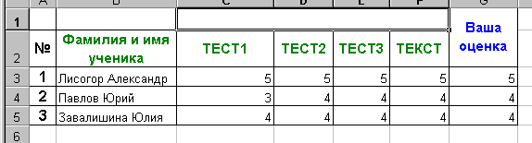
На этом наш урок окончен. До свидания

